附件1

烟草制品零售点布局规划调整建议表（〔2025〕1号）

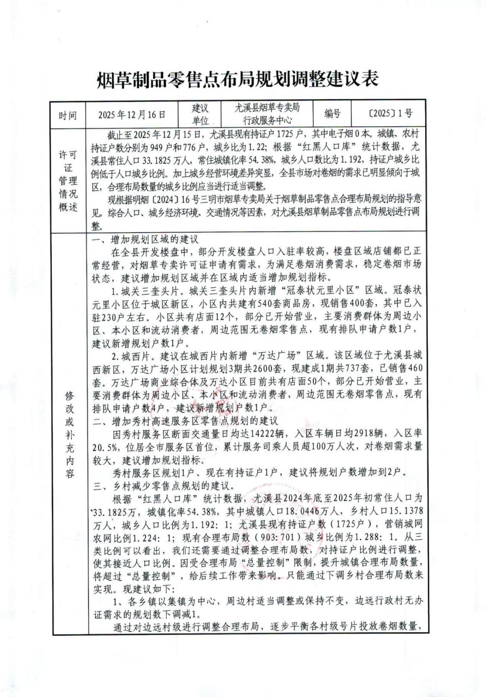

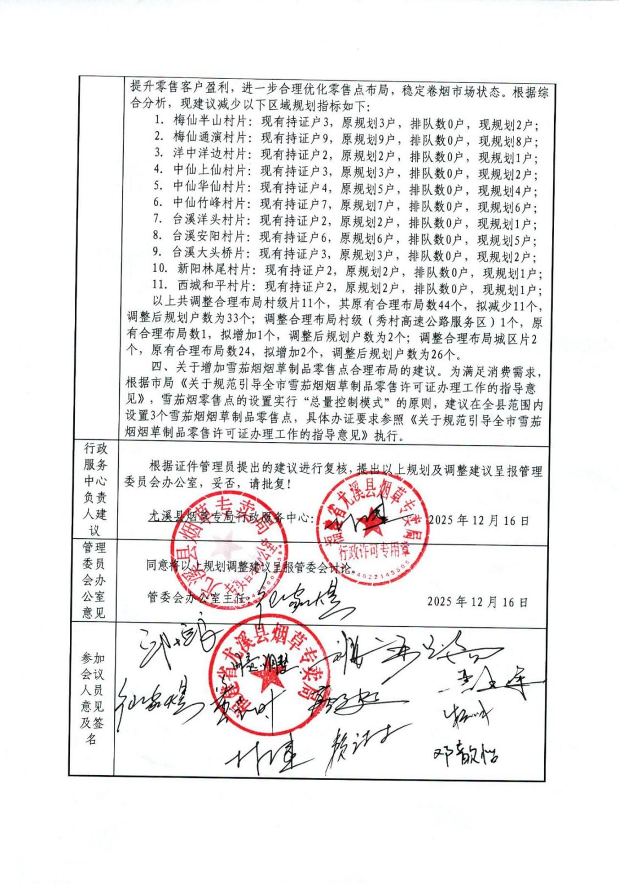

附件2

尤溪县烟草制品零售点合理布局规划表
片区编号 | 原规划数 | 现有持证户数 | 调整后规划数 | 备注
城区一片 | 85 | 84 | 85 | 解放大桥→宝塔→三角埕→中心路
城区二片 | 103 | 102 | 103 | 中心路→七五路→西门路→七中桥头
城区水南片 | 40 | 39 | 40 | 环城路、水南路（不含毓秀花园和农贸市场）
城区市场片 | 12 | 13 | 12 | 环城路28号（含毓秀花园和农贸市场）
城关水东片 | 52 | 52 | 52 | 水东新城（含滨江印、水东自建房）
城关大儒名城 | 11 | 12 | 11 | 大儒名城小区（含德力、甲第）
城关埔头片 | 35 | 35 | 35 | 埔头工业园及埔头村（不含三奎）
城关三奎头 | 24 | 24 | 25 | 其中：自建房4户、泰和红裕4户、国宾府2户，滨江阳光2户，康泰市场1户、新区（珑璟、宝邸、天熹、尊邸、美岭、广场、状元里）各1户
城关城南园 | 20 | 20 | 20 | 含下村、星明、新洋、腾洋、石路
城关园溪村 | 3 | 3 | 3
梅仙镇街道 | 50 | 51 | 50 | 梅仙镇所在地（含梅仙村）
梅仙梅营村 | 13 | 13 | 13
梅仙坪寨村 | 10 | 14 | 12
梅仙谢坑村 | 1 | 1 | 1
梅仙科地村 | 1 | 1 | 1
梅仙半山村 | 3 | 3 | 2
梅仙汶潭村 | 5 | 6 | 5
梅仙通演村 | 9 | 9 | 8
梅仙南洋村 | 3 | 3 | 2
梅仙经通村 | 1 | 1 | 1
梅仙源湖村 | 4 | 5 | 4
梅仙玉石村 | 5 | 6 | 5
梅仙小焦村 | 1 | 1 | 1
梅仙焦坑村 | 0 | 0 | 0
梅仙双峰村 | 1 | 0 | 0
梅仙东头村 | 1 | 1 | 1
梅仙东坪村 | 1 | 1 | 1
梅仙乾美村 | 3 | 3 | 2
梅仙登第村 | 4 | 5 | 4
梅仙下保村 | 3 | 4 | 3
梅仙龙云村 | 1 | 1 | 1
梅仙云林村 | 1 | 1 | 1
梅仙丈际村 | 1 | 1 | 1
联合镇街道 | 40 | 41 | 40 | 联合镇街道（含联合村和联东村）
联合联南村 | 7 | 8 | 7
联合联西村 | 3 | 3 | 2
联合东边村 | 2 | 2 | 1
联合连云村 | 2 | 2 | 1
联合云山村 | 2 | 0 | 0
联合下云村 | 0 | 0 | 0
联合岭头村 | 8 | 10 | 10
联合吉木村 | 5 | 5 | 4
联合惠州村 | 8 | 10 | 8
联合湖洋村 | 2 | 2 | 1
西滨镇街道 | 40 | 39 | 40 | 西滨镇所在地（含西洋村）
西滨三连村 | 1 | 1 | 1
西滨下墩村 | 3 | 3 | 2
西滨过溪村 | 3 | 3 | 2
西滨双洋村 | 2 | 2 | 2
西滨西芹村 | 0 | 0 | 0
西滨际后村 | 3 | 2 | 2
西滨厚丰村 | 2 | 2 | 1
西滨彩城村 | 1 | 1 | 1
西滨科竹村 | 0 | 0 | 0
西滨后坪村 | 0 | 0 | 0
西滨乐洋村 | 0 | 0 | 0
西滨演溪村 | 2 | 2 | 1
西滨坂兜村 | 1 | 1 | 1
西滨刘坂村 | 5 | 6 | 5
西滨七里村 | 7 | 7 | 6
西滨雍口村 | 6 | 6 | 5
西滨华兰村 | 4 | 5 | 4
西滨七斗村 | 1 | 0 | 0
西滨彭坑村 | 1 | 1 | 1
西滨彩洋村 | 0 | 0 | 0
洋中镇街道 | 55 | 53 | 55 | 洋中镇所在地（含洋中村）
洋中后楼村 | 20 | 23 | 20
洋中康林村 | 6 | 6 | 5
洋中龙洋村 | 10 | 12 | 10
洋中联洋村 | 0 | 0 | 0
洋中洋边村 | 2 | 2 | 1
洋中水圳村 | 0 | 0 | 0
洋中梅峰村 | 14 | 14 | 14
洋中际口村 | 2 | 2 | 1
洋中际深村 | 0 | 0 | 0
洋中桂峰村 | 3 | 2 | 2
洋中天堂村 | 0 | 0 | 0
洋中上唐村 | 0 | 0 | 0
洋中坪坑村 | 0 | 0 | 0
洋中浮洋村 | 1 | 1 | 1
洋中官洋村 | 3 | 3 | 3
洋中王宅村 | 0 | 0 | 0
汤川乡街道 | 22 | 23 | 22 | 汤川乡所在地（含光明村）
汤川山岭村 | 0 | 0 | 0
汤川溪坪村 | 3 | 3 | 2
汤川山兜村 | 3 | 3 | 2
汤川岳溪村 | 0 | 0 | 0
汤川香林村 | 1 | 1 | 1
汤川胡厝村 | 10 | 11 | 10
汤川白际村 | 0 | 0 | 0
汤川阳星村 | 1 | 0 | 0
汤川溪滨村 | 4 | 6 | 5
汤川珠建村 | 0 | 0 | 0
汤川珠峰村 | 0 | 0 | 0
汤川黄林村 | 4 | 5 | 4
汤川汤三村 | 1 | 1 | 1
汤川下井村 | 1 | 1 | 1
汤川丘山村 | 3 | 4 | 3
汤川赤墓村 | 1 | 1 | 1
溪尾乡街道 | 15 | 16 | 15 | 溪尾乡所在地（含溪尾村）
溪尾湖山村 | 2 | 2 | 1
溪尾本洋村 | 2 | 2 | 1
溪尾莘田村 | 1 | 1 | 1
溪尾秀峤村 | 4 | 4 | 3
溪尾长华村 | 0 | 0 | 0
溪尾九峰村 | 2 | 2 | 1
溪尾高山村 | 1 | 1 | 1
溪尾埔宁村 | 6 | 5 | 5
溪尾大宁村 | 4 | 4 | 3
溪尾纲纪村 | 5 | 6 | 5
溪尾枣坑村 | 0 | 0 | 0
中仙镇街道 | 37 | 37 | 37 | 中仙镇所在地（含中仙村）
中仙上仙村 | 3 | 3 | 2
中仙玉溪村 | 3 | 3 | 2
中仙华仙村 | 5 | 4 | 4
中仙苏峰村 | 4 | 5 | 4
中仙岭下村 | 2 | 2 | 1
中仙双溪村 | 0 | 0 | 0
中仙吉华村 | 4 | 4 | 3
中仙安宁村 | 3 | 3 | 2
中仙吉安村 | 2 | 2 | 2
中仙华阳村 | 3 | 3 | 2
中仙文井村 | 9 | 9 | 8
中仙长门村 | 8 | 9 | 8
中仙竹峰村 | 7 | 7 | 6
中仙剑溪村 | 3 | 3 | 2
中仙善邻村 | 4 | 5 | 4
中仙东华村 | 12 | 13 | 12
中仙西华村 | 7 | 8 | 7
中仙华口村 | 4 | 5 | 4
台溪乡街道 | 10 | 11 | 10 | 台溪乡所在地（含台溪村）
台溪洋头村 | 2 | 2 | 1
台溪洋尾村 | 5 | 5 | 4
台溪莒洋村 | 3 | 3 | 2
台溪书京村 | 0 | 0 | 0
台溪盖竹村 | 4 | 5 | 4
台溪坑美村 | 3 | 3 | 2
台溪丁岩村 | 1 | 1 | 1
台溪后隔村 | 2 | 2 | 1
台溪东山村 | 3 | 4 | 3
台溪安阳村 | 6 | 6 | 5
台溪山头村 | 2 | 2 | 1
台溪福廷坑 | 3 | 4 | 3
台溪桃坪村 | 1 | 1 | 1
台溪上宅村 | 1 | 1 | 1
台溪圆兜村 | 2 | 2 | 1
台溪西吉村 | 7 | 8 | 7
台溪清溪村 | 22 | 21 | 21
台溪象山村 | 6 | 7 | 6
台溪玉涧村 | 2 | 2 | 1
台溪际坑村 | 3 | 3 | 2
台溪凤山村 | 2 | 2 | 2
台溪大头桥 | 3 | 3 | 2
台溪七官场 | 1 | 1 | 1
坂面镇街道 | 55 | 52 | 55 | 坂面镇街道（含坂面村）
坂面下川村 | 10 | 12 | 11
坂面蒋坑村 | 6 | 7 | 6
坂面吾园村 | 2 | 2 | 1
坂面大乾村 | 1 | 1 | 1
坂面古迹村 | 4 | 5 | 4
坂面仁厚村 | 1 | 1 | 1
坂面青坑村 | 1 | 1 | 1
坂面山面村 | 2 | 1 | 1
坂面正山村 | 4 | 4 | 3
坂面京口村 | 1 | 1 | 1
坂面芹洋村 | 2 | 2 | 1
坂面际头村 | 2 | 2 | 1
坂面大坪村 | 4 | 5 | 4
坂面华园村 | 3 | 4 | 3
坂面肖坂村 | 3 | 3 | 3
坂面后坑村 | 0 | 0 | 0
坂面山岩村 | 1 | 1 | 1
坂面永坑村 | 0 | 0 | 0
坂面闽湖村 | 4 | 4 | 3
新阳镇街道 | 40 | 35 | 36 | 新阳镇所在地（含池田村和上井村）
新阳高士村 | 10 | 10 | 9
新阳中洋村 | 1 | 1 | 1
新阳夏阳村 | 10 | 12 | 10
新阳坎里村 | 10 | 11 | 10
新阳下桥村 | 4 | 4 | 3
新阳文山村 | 6 | 6 | 5
新阳林尾村 | 2 | 2 | 1
新阳登山村 | 1 | 1 | 1
新阳宝山村 | 1 | 1 | 1
新阳龙益村 | 10 | 10 | 9
新阳建新村 | 6 | 7 | 6
新阳溪坂村 | 4 | 4 | 3
新阳上地村 | 1 | 1 | 1
新阳龙上村 | 2 | 2 | 1
新阳南芹村 | 1 | 1 | 1
新阳葛竹村 | 4 | 5 | 4
新阳双鲤村 | 8 | 9 | 8
新阳中心村 | 6 | 7 | 5
新阳大坋村 | 2 | 2 | 1
新阳大建村 | 1 | 1 | 1
新阳碗厂村 | 1 | 1 | 1
八字桥街道 | 15 | 16 | 15 | 八字桥乡所在地（含村头村）
八字桥洪田村 | 2 | 1 | 1
八字桥洪牌村 | 0 | 0 | 0
八字桥龙湖村 | 1 | 1 | 1
八字桥罗岩村 | 1 | 1 | 1
八字桥黄龙村 | 1 | 1 | 1
八字桥坑头村 | 2 | 3 | 2
八字桥下畲村 | 0 | 0 | 0
八字桥后曲村 | 2 | 2 | 2
八字桥彭新村 | 0 | 0 | 0
管前镇街道 | 30 | 30 | 30 | 管前镇所在地（含管前村）
管前东上村 | 5 | 6 | 5
管前南华村 | 2 | 2 | 1
管前真地村 | 2 | 2 | 1
管前东坑村 | 1 | 1 | 1
管前皇山村 | 4 | 5 | 4
管前村尾村 | 2 | 2 | 1
管前林源村 | 3 | 3 | 3
管前鸭墓村 | 7 | 8 | 7
管前西溪口 | 5 | 6 | 5
管前建设村 | 1 | 1 | 1
管前马坪村 | 5 | 6 | 5
管前洪村村 | 2 | 2 | 1
管前后垅村 | 1 | 1 | 1
管前洪坑村 | 1 | 1 | 1
管前柳塘村 | 1 | 1 | 1
管前绿柳村 | 5 | 4 | 3
管前九曲村 | 2 | 2 | 1
管前双山村 | 2 | 2 | 1
管前浯溪村 | 0 | 0 | 0
城西一片 | 72 | 67 | 65 | 七中桥头→城西加油站→月亮桥→七口桥
城西二片 | 58 | 55 | 55 | 七口桥→西城镇政府→嘉禾花园→尤溪五中
西城物流园 | 12 | 11 | 15 | 含唐人街、三车佳园、璞玥澜山（一二期各2户）
西城红土地 | 15 | 13 | 15 | 城西工业园区所在地
西城解建村 | 13 | 10 | 10 | 其中：西迎宾大道回迁2户
西城联建村 | 11 | 11 | 10
西城上源村 | 1 | 1 | 1
西城七尺村 | 11 | 11 | 11
西城和平村 | 2 | 2 | 1
西城郑庄村 | 0 | 0 | 0
西城新联村 | 4 | 4 | 3
西城玉池村 | 16 | 14 | 13
西城后洋村 | 2 | 2 | 1
西城东村村 | 1 | 1 | 1
西城湆头村 | 6 | 6 | 5
西城山连村 | 2 | 2 | 1
西城麻洋村 | 4 | 5 | 4
西城北宅村 | 0 | 0 | 0
西城新坑村 | 1 | 1 | 1
西城秀村村 | 1 | 1 | 2
西城文峰村 | 10 | 10 | 9
西城凤元村 | 5 | 6 | 5
西城三山村 | 1 | 1 | 1
尤溪口镇 | 5 | 5 | 5 | 尤溪口镇所在地（含尤墩村）
合计 | 1604 | 1725 | 1596

